Louigi Fabbri
Luigi Fabbri (23 december 1877 - 24 juni 1935) was een Italiaans anarchist, schrijver, agitator en propagandist.
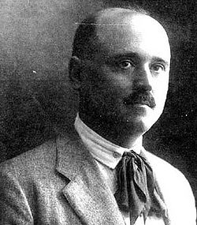 Portret Luigi Fabbri

Biografie
Op een leeftijd van 16 jaar werd Luigi Fabbri al voor het eerst veroordeeld voor anarchistische activiteiten. Hij bracht vele jaren binnen de muren van de Italiaanse gevangenissen door. Fabbri droeg succesvol bij aan de groei van de anarchistische pers in Europa en later ook Zuid-Amerika. Hij was o.a. samen met Errico Malatesta redacteur van de krant L'Agitazione en hielp mee met het uitgeven van de krant Università Popolare uit Milaan. Fabrri was tevens gedelegeerde voor het Internationale Anarchistische Congres dat in 1907 in Amsterdam werd gehouden.
Bekende theoretische werken van Luigi Fabbri zijn o.a. Dictatuur en Revolutie en De Preventieve Contrarevolutie. Deze laatste tekst werd in 1922 geschreven ten tijden van de hevige conflicten met fascistische knokploegen die op dat moment de overhand dreigden te krijgen over de revolutionaire onrust in de fabrieken en op het land. Deze tekst is in bewerkte vorm het Nederlands verschenen in het magazine de Buiten de Orde.
Fabbri was een tel tegenstander van de Eerste Wereldoorlog en werd in Italië dan ook veroordeeld voor defaitisme.[1] Fabri is de vader van Luce Fabbri. In 1929 vertrok hij op 52 jarige leeftijd naar Uruguay in Zuid-Amerika waar hij vol goede moed een nieuw leven stichtte. Hij stierf uiteindelijk in 1935 in Montevideo, Uruguay.

Teksten
- De preventieve contrarevolutie, 1922 (fragment)
- Over een project voor anarchistische organisatie, 1927

Voetnoten
- [1] Defaitisme - term die wordt gebruikt voor het verliezen van hoop op een overwinning (in een oorlog of strijd). Tijdens de Eerste Wereldoorlog werden mensen die zich actief uitspraken tegen de oorlog beschuldigd van defaitisme of het verspreiden van defaitisme omdat dit het enthousiasme voor de oorlog temperde.

